

INSTRUKCJA WYPEŁNIANIA

ELEKTRONICZNEGO FORMULARZA

WNIOSEK

O ZAPOMOGĘ

Instrukcję przygotowano w oparciu o materiały autorstwa:

mgr inż. Małgorzaty Heigelmann

mgr Karoliny Jung

mgr Justyny Tyborskiej

SPIS TREŚCI

Informacje wstępne …………………………………………………………….…………..…. 2

Wybór formularza ……………………………………………………………………………. 3

Oświadczenie o ukończonych studiach oraz o kontynuowaniu studiów …………………....5

Wybór kierunku studiów - ekran nr 1 ………………………………………………………...7

Weryfikacja danych - ekran nr 2 …………...………………………………………………...8

Wprowadzenie numeru konta bankowego ……………………………………………..……8

Zmiana numeru konta bankowego ……………………………………………………….…9

Powód ubiegania się o zapomogę ekran nr 3 ……………………………………………….10

Dodawanie zaświadczeń potwierdzających zdarzenie losowe - ekran nr 4 ……………… 11

Rejestracja i drukowanie wniosku - ekran nr 5 …………………........................................ 12

# **Informacje wstępne**

Niezbędnym załącznikiem do *Wniosku o zapomogę* jest *Oświadczenie o dochodach*, które musisz wypełnić jeszcze **zanim** przystąpisz do wypełniania *Wniosku o zapomogę*.

Po elektronicznym wypełnieniu wniosku wydrukuj go, podpisz i wraz z *Oświadczeniem o dochodach*

oraz niezbędnymi załącznikami przekaż do Zespołu Spraw Socjalnych i Stypendialnych Biura

Obsługi Studenta (ZSSiS ).

**STATUS wniosku (ETAP rozpatrywania)** można na bieżąco śledzić w USOSweb. Ponadto, wszystkie zmiany dotyczące statusu rozpatrywania będą przesyłane na Twój uczelniany adres e-mailowy wygenerowany w domenie UEP (@ue.poznan.pl).

Przyznana zapomoga zostanie przelana na Twoje osobiste konto bankowe.

**Pamiętaj!** W okresie wnioskowania o świadczenia pomocy materialnej regularnie sprawdzaj uczelnianą elektroniczną skrzynkę pocztową.

W przypadku zamieszczenia błędnych danych, ZSSiS może cofnąć wniosek do poprawy. W przypadku braków w dokumentacji wniosek zostanie cofnięty do uzupełnienia. Oba statusy wniosku będą wymagały albo niezwłocznego dostarczenia brakujących dokumentów lub skorygowania wniosku.

**Pamiętaj !** M**ożesz rozpocząć wypełnianie *Wniosku o zapomogę* tylko,**  jeśli wypełniłeś i zatwierdziłeś oświadczenie o dochodach.

# **Wybór formularza**

Po zalogowaniu do systemu USOSweb wybierz zakładkę ***DLA WSZYSTKICH***.

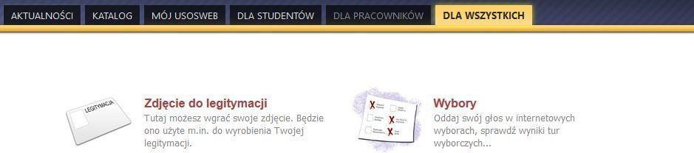

*Rysunek 1*

Następnie kliknij ikonę ***Wnioski***.

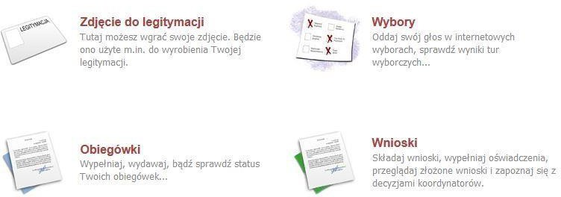

*Rysunek 2*

Jeżeli chcesz rozpocząć wypełnianie *Wniosku o zapomogę,* w sekcji ***Wnioski, które można złożyć w Twoich jednostkach***, znajdź wniosek o nazwie ***Wniosek o zapomogę*** i kliknij w odpowiadający mu link ***zacznij wypełniać*.**

Pamiętaj, że **nie możesz rozpocząć wypełniania wniosku o zapomogę,** jeśli w systemie masz dwa nierozpatrzone wnioski tego rodzaju.

*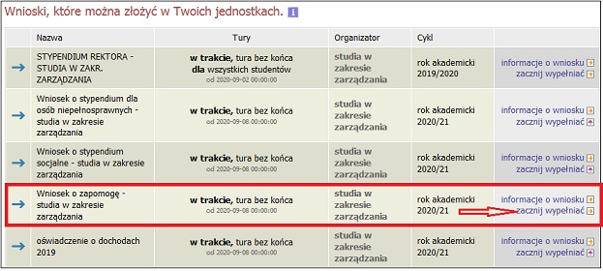Rysunek 3*

Jeżeli wcześniej rozpocząłeś wypełnianie wniosku i chcesz je kontynuować lub otrzymałeś informację, że Twój wniosek został cofnięty do poprawy, to wyszukaj go w sekcji ***Wnioski, które zacząłeś wypełniać*** i kliknij odpowiednio link ***kontynuuj wypełnianie*** lub ***popraw*.**

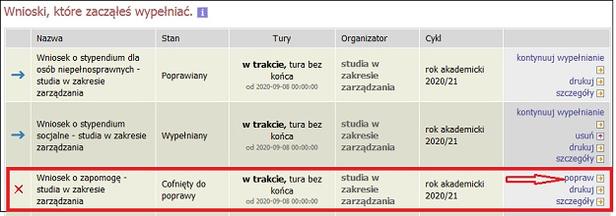

*Rysunek 4*

Przy każdym wniosku widoczna jest lista czynności, które możesz w danym momencie wykonać, np. *zacznij wypełniać*, *usuń*, *kontynuuj wypełnianie*, *drukuj*, *popraw* itp. Lista ta zależy od uprawnień, jakie masz nadane na określonym etapie wnioskowania oraz od stanu wniosku, np. jeżeli zarejestrujesz wniosek, to co najwyżej, będziesz mógł go wydrukować i obejrzeć jego szczegóły.

**Ekran 0** – Oświadczenie o ukończonych studiach   
 oraz o kontynuowaniu studiów

Ekran ten służy do zweryfikowania i wprowadzenia informacji o studiach, które ukończyłeś, odbywałeś lub kontynuujesz na innej uczelni .

Na ekranie wyświetlona zostanie informacja o kierunkach studiów podjętych przez Ciebie na UEP oraz widoczna będzie sekcja ***Podaj informacje o pozostałych studiowanych lub ukończonych kierunkach (w Polsce lub za granicą)***, gdzie wprowadzisz informację o studiach ukończonych, odbywanych lub kontynuowanych na innych uczelniach lub ukończonych na UEP.

**Pamiętaj!** Wpisz wszystkie poziomy studiowanych lub ukończonych kierunków studiów, nawet jeśli studiowany obecnie kierunek ma tę samą nazwę, co ukończony. Dotyczy to również kierunków, z których zostałeś skreślony.

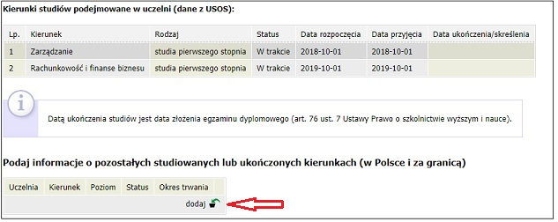

*Rysunek 5*

Po kliknięciu przycisku **„dodaj”** wyświetlony zostanie formularz, który pozwoli Ci wprowadzić niezbędne informacje:

*Rysunek 6*

*Rysunek 7*

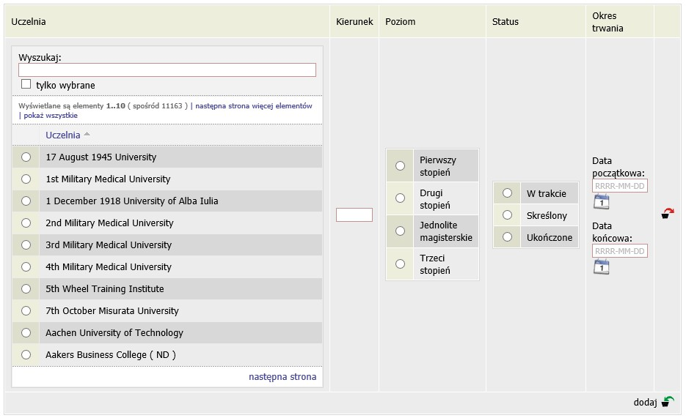

**Pamiętaj!** Świadczenia pomocy materialnej przysługują na:

1. studiach pierwszego stopnia, studiach drugiego stopnia i jednolitych studiach magisterskich, jednak nie dłużej niż przez okres 6 lat;
2. nie przysługują studentowi posiadającemu tytuł zawodowy:
   1. magistra, magistra inżyniera albo równorzędny,
   2. licencjata, inżyniera albo równorzędny, jeżeli ponownie podejmuje studia pierwszego stopnia.

Zasady te obowiązują również w przypadku osób posiadających tytuły zawodowe uzyskane za granicą.

**Ekran nr 1** – wybór kierunku studiów

Na podstawie informacji z systemu USOS oraz informacji podanych przez Ciebie na *Ekranie 0*, system sprawdzi Twoje uprawnienia do przyznania zapomogi. Jeżeli posiadasz takie uprawnienia, pojawi się ekran, na którym musisz wybrać kierunek, w ramach którego będziesz składał wniosek

*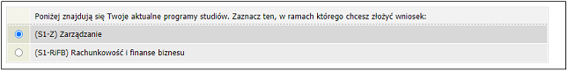Rysunek 7*

Jeśli nie posiadasz takich uprawnień (np. podałeś na *Ekranie 0*, że ukończyłeś już studia I stopnia na innej uczelni i jednocześnie jesteś studentem studiów I stopnia), wówczas ekran będzie wyglądał następująco:

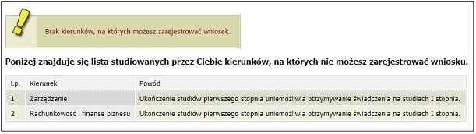

*Rysunek 8*

**Ekran nr 2** – weryfikacja danych

Na *Ekranie 2* zweryfikuj swoje dane osobowe. W przypadku rozbieżności dane możesz zaktualizować w Biurze Obsługi Studenta. Wprowadzone zmiany będą widoczne w USOSweb po migracji wprowadzonych zmian, tj. następnego dnia rano.

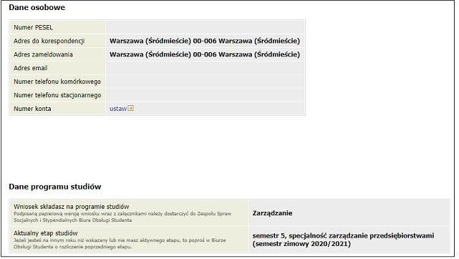

*Rysunek 9*

*W związku z tym, że* wszystkie stypendia przelewane są na konto bankowe, pamiętaj, żeby sprawdzić pole ***Numer konta*.** Jeżeli brakuje w nim numeru konta, to powinieneś go wprowadzić. Jeśli numer jest widoczny, upewnij się, czy jest poprawny i w razie potrzeby zmień go. W kolejnych podrozdziałach znajdziesz informacje, jak wprowadzić oraz zmienić numer konta.

**Uwaga !** Jeśli nie podasz numeru konta bankowego, wniosek o zapomogę nie będzie mógł być zarejestrowany.

WPROWADZENIE NUMERU KONTA BANKOWEGO

Jeśli w polu ***Numer konta*** widoczny jest tylko link ***ustaw***, oznacza to, że w systemie nie ma jeszcze Twojego numeru konta bankowego i powinieneś go wprowadzić.



*Rysunek 10*

Kliknij zatem w ten link i w polu ***Numer konta*** wprowadź numer konta bankowego, na które chcesz otrzymywać zapomogi.

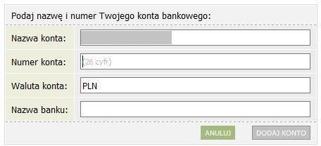

*Rysunek 11*

Pól ***Waluta konta*** oraz ***Nazwa banku*** nie można modyfikować.

Jeżeli po wprowadzeniu numeru konta przycisk ***DODAJ KONTO*** nie będzie aktywny, sprawdź, czy poprawnie wprowadziłeś numer. Jeśli numer jest poprawny, a mimo to przycisk jest nieaktywny, skontaktuj się z Zespołem Spraw Socjalnych i Stypendialnych Biura Obsługi Studenta.

**Pamiętaj!** Możesz wprowadzić tylko jeden numer konta bankowego

## ZMIANA NUMERU KONTA BANKOWEGO

Jeśli w polu ***Numer konta*** widoczny jest numer konta, ale chcesz go zmienić, kliknij link ***zmień*.**



*Rysunek 12*

Następnie z pola ***Numer konta*** usuń dotychczasowy numer i wprowadź nowy.

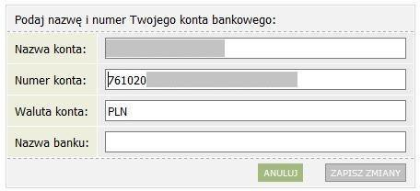

|  |
| --- |
|  |
|  |
|  |

*Rysunek 13*

Pól ***Waluta konta*** oraz ***Nazwa banku*** nie można modyfikować.

Jeżeli po wprowadzeniu numeru konta przycisk ***ZAPISZ ZMIANY*** nie będzie aktywny, sprawdź, czy poprawnie wprowadziłeś numer. Jeśli numer jest poprawny, a mimo to przycisk jest nieaktywny, skontaktuj się <https://usosweb.ue.poznan.pl/kontroler.php?_action=news/kontakt>

**Ekran nr 3** – powód ubiegania się o zapomogę

Podaj powód ubiegania się o zapomogę, kwotę, uzasadnienie oraz datę zdarzenia losowego.

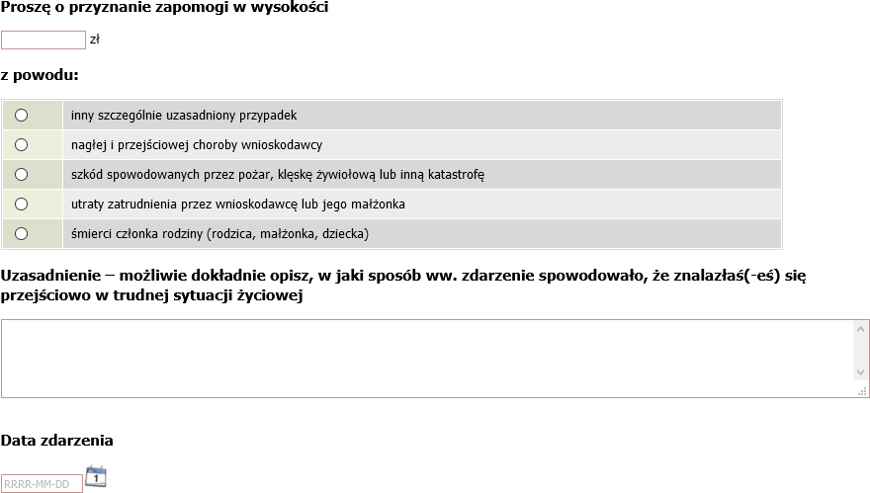

*Rysunek 14*

**Ekran nr 4** – dodawanie zaświadczeń  
 potwierdzających zdarzenie losowe

Po kliknięciu przycisku ***dodaj*** wprowadź informacje o dokumentach potwierdzających zdarzenie losowe. Dokumenty te są niezbędnymi załącznikami do wniosku o zapomogę.

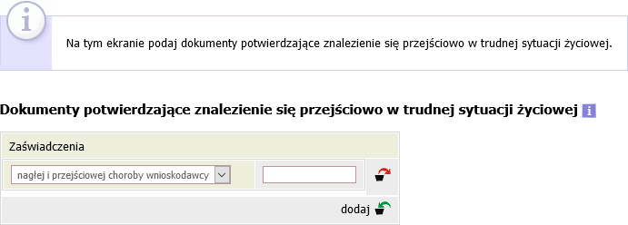

*Rysunek 15*

**Ekran nr 5** – rejestracja i drukowanie wniosku

Tutaj zatwierdź wniosek. Zanim klikniesz ***ZAREJESTRUJ***, dokładnie sprawdź wprowadzone dane, klikając ***zobacz podgląd wniosku***. Jeśli zauważysz błędy, kliknij przycisk ***WRÓĆ*** i dokonaj korekty.

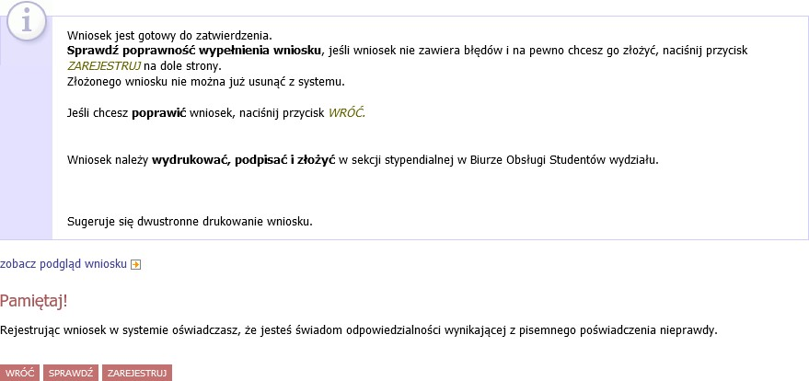

*Rysunek 16*

**Pamiętaj!** *Wniosek o zapomogę* wydrukuj po kliknięciu przycisku ***ZAREJESTRUJ***. Jeśli wydrukujesz wniosek zanim zostanie zarejestrowany, na dokumentach wydrukowana zostanie informacja ***NIEZATWIERDZONY***. Dokumenty z takim zapisem nie będą przyjmowane i rozpatrywane. Jeśli wniosek ma dwie lub więcej stron zaleca się dwustronne drukowanie.

**Pamiętaj!** Po zarejestrowaniu wniosku naniesienie w nim zmian będzie możliwe dopiero po cofnięciu wniosku do poprawy przez pracownika Zespołu Spraw Socjalnych i Stypendialnych Biura Obsługi Studenta. Jeśli widzisz konieczność poprawienia wniosku skontaktuj się z ZSSiS.

**Pamiętaj!** Dopiero po przekazaniu do ZSSiS kompletu dokumentów w wersji papierowej (wniosku, oświadczenia o dochodach oraz kompletu załączników) rozpoczyna się procedura rozpatrywania Twojego wniosku.

Jeżeli **dostarczona przez Ciebie dokumentacja** będzie kompletna i wprowadzone we wniosku dane poprawne, to ZSSiS zaakceptuje Twój wniosek i uzyska on status ***Gotowy do rozpatrzenia*.** Jeżeli dokumentacja będzie niekompletna lub będzie zawierała błędy, wówczas ZSSiS cofnie go do poprawy i uzyska on status ***Cofnięty do poprawy***. W takiej sytuacji będziesz musiał niezwłocznie dokonać niezbędnych zmian we wniosku lub dostarczyć brakujące dokumenty. Informacja o zmianie statusu oraz opis nieprawidłowości zostaną przesłane do Ciebie na adres e-mailowy wygenerowany w domenie Uczelni (@ue.poznan.pl).